06 Funkcia s parametrom

Pracovný list
Skúmanie
Úloha 1 | V súbore sestuholnik.py je program na kreslenie pravidelných šesťuholníkov. Vyznačte v jeho kóde farebne IBA tie parametre, ktoré spôsobia zmenu veľkosti šesťuholníka:  import turtle  tabula = turtle.Screen()  pero = turtle.Turtle()  pero.width(2)  def sestuholnik():  # definovanie vykreslovania sestuholnika  pero.pendown()  for i in range(6):  pero.forward(20)  pero.left(60)  pero.penup()  sestuholnik() # vykreslenie sestuholnika  tabula.mainloop()

Úloha 2 | Doplňte do súboru sestuholnik.py podobným spôsobom programy na kreslenie rovnostranných trojuholníkov a štvorcov (t.j. štvoruholníkov). Zapíšte svoje kódy:  def trojuholnik(): def stvoruholnik():

Úloha 3 | Porovnajte kódy funkcií pre kreslenie trojuholníka, štvoruholníka a šesťuholníka a doplňte podľa nich tabuľku:  Objekt Počet uhlov Uhol otočenia korytnačky (=veľkosť vonkajších uhlov objektu)  Trojuholník  Štvoruholník  Päťuholník  Šesťuholník  Sedemuholník  N-uholník

Úloha 4 | Porovnajte kódy funkcií pre kreslenie trojuholníka, štvoruholníka a šesťuholníka a podškrtnite farebne tie časti kódov, ktoré sú v nich zhodné. Navrhnite podľa nich, ako by mala vyzerať funkcia uholnik(n), kde n je parameter vyjadrujúci počet uhlov (napr. uholnik(3) nakreslí trojuholník, uholnik(6) nakreslí šesťuholník a pod.):  def uholnik(n):  Odskúšajte správnosť Vášho programu vykreslením trojuholníka a šesťuholníka. Funguje Váš program správne?  ÁNO - NIE

Rozpracovanie
Úloha 5 | Vytvorte nový súbor kocky.py.  - Vytvorte v ňom funkciu veza(pocet, velkost) na vykreslenie veže z požadovaného počtu kociek zadanej veľkosti. TIP: Využite funkciu stvoruholnik(velkost), ktorú ste v predošlých úlohách navrhli.  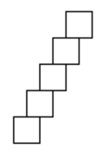  - Doplňte do programu aj funkciu schody(pocet, velkost) na vykreslenie schodiska z požadovaného počtu kociek zadanej veľkosti:

Úloha 6 | - Navrhnite funkciu luce(dlzka, pocet) tak, aby vedela kresliť rôzne slnká s určeným počtom lúčov a určenou dĺžkou, teda napr. :  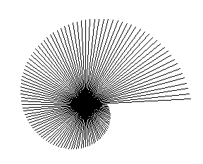  - Pomocou neznámej funkcie divne_luce sme nakreslili nasledujúci obrázok:  V čom sa naša neznáma funkcia líši od Vašej funkcie luce?  ___________________________________________________

Úloha 7 | Doplňte v súbore sestuholnik.py funkciu farebny_sestuholnik(farba) na vykreslenie jedného šesťuholníka fixnej veľkosti vyplneného danou farbou:

Úloha 8  Riešte podľa pokynov učiteľa | Vytvorte program plot.py na vykreslenie plota s daným počtom tyčiek - na vykreslenie jednej tyčky s rozmermi 10x100 rozmerových jednotiek navrhnite vlastnú funkciu tycka():

Úloha 9  Riešte podľa pokynov učiteľa | Upravte program dom.py tak, aby vykreslil dom danej veľkosti x s oknami veľkosti x/4:  Vytvorte funkciu ulica(velkost,pocet,vzdialenost,farba) na vykreslenie požadovaného počtu rovnako veľkých domov s určeným rozostupom medzi nimi a farbou omietky:  Doplňte do programu na záver aj vykreslenie cesty alebo chodníka spájajúceho všetky nakresleného domy:

Hodnotenie

Sebahodnotiaci test
Nájdite chyby v nasledujúcom programe, aby sme pomocou neho potom mohli vykresľovať ľubovoľný zadaný počet otočených štvorcov, napr.:
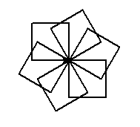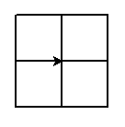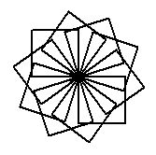
def stvorec():
for i in range(4):
pero.forward(50)
pero.right(90)

def vzor(pocet):
for i in range(pocet):
stvorec()
pero.right(90)

vzor()

